**教学案例**

**导入（辛亥革命）**

**2018级二班王子怡**

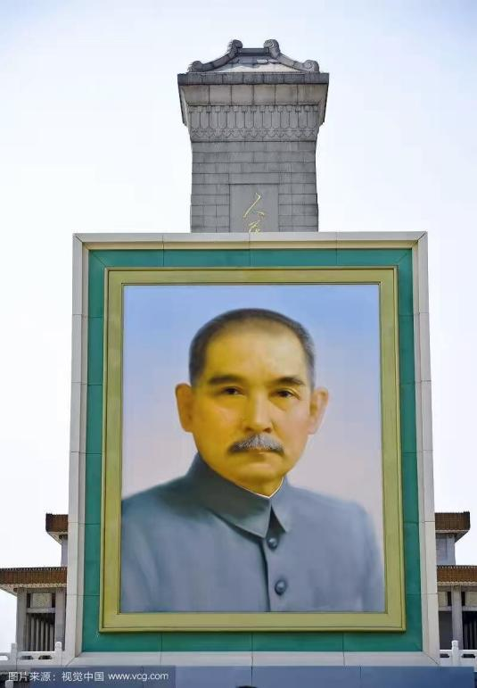

【图片导入】一张屹立在天安门广场的孙中山像

【老师】同学们请看，这张图片中的画像是谁？

【学生】孙中山

【老师】是的，就是我们的国父孙中山，每年五一、十一我们为了纪念他为中华民族的解放事业所做的壮举而将中山像摆在天安门广场的人民英雄纪念碑前，大家说孙中山为了民族解放都做了什么呢？

【学生】领导了辛亥革命，建立中华民国 建立了同盟会……

【老师】是的，大家说的都很对，我们来看看习近平同志在纪念辛亥革命110周年大会上的讲话

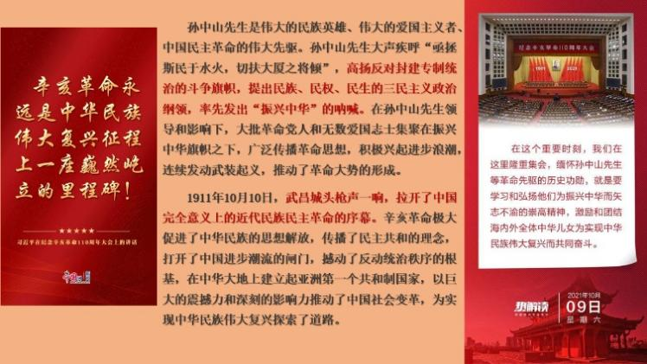

【老师】辛亥革命对我们的影响是巨大的，那么辛亥革命究竟是如何爆发的呢？而革命爆发后出现了什么样的新局面？请进入我们今天的课程：辛亥革命。